Pilze gut für das Gehirn
(GMH/BDC) Pilze essen ist gesund. Das gilt ganz besonders auch für das Gehirn. Neuere Untersuchungen aus Singapur erhellen das. Daher sollte jeder spätestens dann, wenn Altersvergesslichkeit spürbar wird, zu Pilzen greifen. Die ersten Signale sind das häufigere Grübeln: „Was wollte ich eigentlich gerade tun?“ „Wie heißt nochmal das Wort? …der Name?“ Demenz ist das sicher noch nicht. Aber wenn die Vergesslichkeit größer wird, die räumliche Vorstellungskraft nachlässt, dann besteht der Verdacht auf eine „milde Behinderung der Wahrnehmung“, eine MCI (Mild Cognitive Impairment) wie die Fachleute sagen. Sie steht zwischen der Altersvergesslichkeit und einer Demenz. Ein Drama ist das noch nicht, aber doch lästig und manchmal die ersten Signale einer bevorstehenden Alzheimer-Erkrankung.
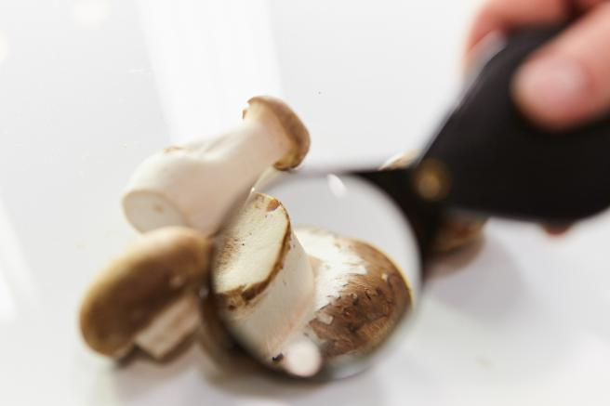
Bildnachweis: GMH/BDC

Bildunterschrift: Laut einer aktuellen Studie aus Singapur kann der regelmäßige Verzehr von Speisepilzen das Risiko für ein schlechter werdendes Gedächtnis reduzieren.

Bilddaten in höherer Auflösung unter:
https://www.gruenes-medienhaus.de/download/2022/01/GMH_2022_05_01.jpg

Zum Glück lässt sich der Alterungsprozess des Gehirns verzögern, der Beginn der Demenz mit Pilzen ein bisschen nach hinten schieben. Eine Studie der National University of Singapore belegt das. 2019 wurde über sie im Journal of Alzheimer’s Disease berichtet. Die Studie dauerte 6 Jahre von 2011 bis 2017 und umfasste 663 Teilnehmer, die alle über 60 Jahre alt waren. Überwacht von dem Team um Lei Feng nahmen die Teilnehmer mehr als zweimal wöchentlich eine Standardportion von rund 150 g gekochter gebräuchlicher Speisepilze wie Austernpilze, weiße und braune Champignons oder Shiitakepilze zu sich. In umfassenden neuro-psychologischen Tests und Interviews wurden die kognitiven Fähigkeiten vor und nach Ende der Studie untersucht. Das überraschende Ergebnis, der Verzehr der Pilze führte zu einer um 50 % geringeren Gefahr von MCI. Sogar der Verzehr einer nur kleinen Portion Pilze pro Woche verringert bereits das Risiko eines schlechter werdenden Gedächtnisses. „Das ist überraschend und ermutigend“, stellte Studienleiter Professor Lei Feng fest. „Es sieht so aus, als wenn ein allgemein erhältlicher Bestandteil unserer Nahrungsmittel einen dramatischen Einfluss auf die Abnahme unserer kognitiven Fähigkeiten nehmen kann“.
Die Forscher glauben, dass Ergothionein, eine spezifische Aminosäure der Pilze, für die Wirkung auf das Gehirn verantwortlich ist. Ergothionein, kurz ET, ist ein stark antioxidativ und antientzündlich wirkender Stoff, den der menschliche Körper selbst nicht herstellen kann. Schon länger ist bekannt, dass er Organe vor altersbedingter Degeneration schützt. Er gilt als Anti-Aging-Produkt und wird zur Reparatur UV-geschädigter Haut empfohlen. Je nach Pilzart liegt der Ergothionein-Gehalt zwischen 0,4 und 2,0 mg/g Trockengewicht. Dabei besitzen braune Champignons mehr davon als weiße, Shiitake, Kräuterseitlinge und Austernpilze übertreffen den Champignon. Nur in geringen Mengen kommt er in anderen Lebensmitteln wie Geflügelleber, Haferkleie oder Bohnen vor. Pilze essen ist also die beste Methode, um sich mit Ergothionein zu versorgen. Wer seinen Körper darüber hinaus mit viel Bewegung, Neugier, Freude, sozialen Kontakte und einer auch sonst gesunden Ernährung jung erhält, tut alles, um auch im Alter geistig fit und beweglich zu bleiben.
Viele weitere interessante Informationen zu Speisepilzen finden sich auf der Webseite www.gesunde-pilze.de.

